ЛАБОРАТОРНАЯ РАБОТА № 4
РАЗРАБОТКА ТЕХНИЧЕСКИХ ТРЕБОВАНИЙ

Цель: ознакомиться с порядком разработки технических требований к автоматизированной системе.

Тема проекта: технические требования к разработке автоматизированной системы обработки обращений в службу технической поддержки на основе IDEF0-модели варианта 14.

Задачи работы:
– Выделить из IDEF0-модели функции, входы, выходы, нормативную базу, роли и смежные системы.
– Сформулировать проверяемые требования и присвоить каждому идентификатор.
– Описать вход в систему, права пользователей и восстановление доступа.
– Показать связь требований с моделью, подготовить UML-диаграмму и после утверждения разместить ТТ в репозитории проекта.

Технические требования:
Задание требует входа по логину и паролю, проверки нового пароля на стороне клиента, хранения пароля «в зашифрованном виде», завершения сеанса после 10 минут бездействия и восстановления учётной записи. Структура ТТ задана с отсылкой к СТП 09150.11.118-2009. Проектное уточнение: сервер повторяет проверку пароля, а для хранения применяется Argon2id вместо обратимого шифрования. Это уточнение требует согласования с преподавателем.

Общие сведения: технические требования описывают назначение системы Service Desk, её функции, ограничения и порядок проверки. Исходной моделью служит лабораторная работа IDEF0 по обработке обращений в службу технической поддержки; связь с ней приведена в приложении В.

Учреждение образования «Белорусский государственный университет транспорта»

ТЕХНИЧЕСКИЕ ТРЕБОВАНИЯ
К РАЗРАБОТКЕ АВТОМАТИЗИРОВАННОЙ СИСТЕМЫ ОБРАБОТКИ ОБРАЩЕНИЙ В СЛУЖБУ ТЕХНИЧЕСКОЙ ПОДДЕРЖКИ
(SERVICE DESK)

Лабораторная работа № 4
Логинов М.Р., СИ-41

На 17 листах

Гомель — 2026

СОДЕРЖАНИЕ

1 Введение 4
2 Общие сведения 4
3 Назначение и цели создания 5
3.1 Назначение 5
3.2 Цели создания 5
4 Характеристика объекта автоматизации 5
5 Требования к системе 6
5.1 Требования к структуре 6
5.2 Требования к процедурам доступа 7
5.3 Функциональные требования 8
5.4 Требования к информационной безопасности 9
5.5 Требования к патентной чистоте 9
5.6 Надёжность и производительность 9
6 Требования к видам обеспечения 10
6.1 Информационное обеспечение 10
6.2 Математическое обеспечение 10
6.3 Программное обеспечение 10
6.4 Техническое обеспечение 10
6.5 Организационное обеспечение 10
7 Состав и содержание работ 10
8 Порядок приёмки в эксплуатацию 11
9 Требования к документированию 12
СПИСОК ИСПОЛЬЗОВАННЫХ ИСТОЧНИКОВ 12
ПРИЛОЖЕНИЕ А (справочное) Исходная модель IDEF0 13

1 Введение

Документ задаёт проверяемые требования к автоматизированной системе службы технической поддержки (Service Desk), которая помогает операторам и специалистам регистрировать, классифицировать, решать и закрывать обращения пользователей. Основа требований — IDEF0-модель варианта 14 из предыдущей лабораторной работы. Вход в систему и разграничение прав уточняют механизм M1/M2 этой модели.
Формулировка задания о «зашифрованном виде» сохранена на вводной странице. В проектном решении пароль хранится как хеш Argon2id с солью, а клиентская проверка дублируется сервером, чтобы её нельзя было обойти прямым запросом. Оба уточнения требуют согласования. Полный текст СТП 09150.11.118-2009 в исходных материалах не представлен, поэтому соответствие всем его пунктам здесь не заявляется.

2 Общие сведения

Полное название: автоматизированная система обработки обращений в службу технической поддержки (Service Desk). Пользователи системы — оператор первой линии и специалист (инженер/разработчик). Клиент (пользователь) инициирует обращение, но прямой доступ клиента к самой Service Desk в исходной модели не предусмотрен.
Исходные материалы: IDEF0-модель «Обрабатывать обращения в службу технической поддержки», словарь дуг ICOM и задание лабораторной работы № 4. База знаний и регистрация закрытия входят в Service Desk, а не считаются внешними системами. Смежный почтовый сервер для уведомлений и отправки ответов добавлен как проектное допущение; его интерфейс описан ниже.
Числовые значения, отсутствующие в задании, приняты для учебного проекта и должны быть подтверждены руководителем службы технической поддержки до реализации. Они перечислены в таблице 2.1.

Таблица 2.1 – Проектные допущения
Параметр | Принятое значение | Основание проверки
Обработка | Не более 50 активных заявок на оператора; время первичной реакции 15 минут | Граничные сценарии F-02
Копии | Ежедневно; хранение 30 дней; восстановление до 4 часов | Испытание Q-02
Нагрузка | 20 одновременных сотрудников; 95 % поисков до 3 секунд | Нагрузочное испытание Q-03
Доступность | Не менее 99 % за календарный месяц | Мониторинг Q-04
Журнал | Хранение событий доступа 90 дней | Проверка A-07
Пароль | 8–128 символов; Argon2id: 19 МиБ, t=2, p=1 | Граничные тесты A-02, A-03
Защита входа | 5 ошибок — блокировка 15 минут | Проверка A-08
Восстановление | Код 15 минут; 5 попыток | Проверка A-06
Браузеры | Chrome, Edge, Firefox 128+ | Проверка S-02
Передача данных | TLS 1.2 и выше | Проверка I-01

Внешний почтовый сервер принимает уведомления и сообщения от Service Desk по SMTP с TLS. Service Desk передаёт адрес, тему и текст сообщения, получает результат доставки и повторяет отправку после сбоя. Иных внешних интерфейсов исходная модель не задаёт; добавлять их без описания источника данных нельзя.

3 Назначение и цели создания

3.1 Назначение

Service Desk нужна для фиксации обращений, проверки полноты данных, назначения категорий и приоритетов, поиска типовых решений в Базе знаний, эскалации сложных инцидентов, отправки решений и формирования отчётов. Система не ведёт разработку исправлений ПО, закупку оборудования и финансовые расчеты: эти процессы лежат за границами IDEF0-модели.

3.2 Цели создания

Система должна заменить разрозненные обращения единым журналом инцидентов, поддерживать актуальный статус каждого обращения и обеспечивать соблюдение регламентов SLA. Доступ к операциям получают только сотрудники с назначенными правами.

4 Характеристика объекта автоматизации

Контекстная функция A-0 получает обращение клиента (I1) либо дополнительные материалы (I2). Работой управляют регламент (C1), база знаний (C2), нормативы классификации (C3). Результатами служат отправленный ответ клиенту (O1), запись в БД о закрытии (O2), обновлённая База знаний (O3) и отчёт (O4). Оператор первой линии (M1) и специалист (M2) работают через Service Desk. Состав функций показан в таблице 4.1.

Таблица 4.1 – Функции и данные модели
Функция | Содержание | Связанные данные
A1 | Зарегистрировать и классифицировать обращение | I1, I2; C1, C3; M1 → W1, W4, O4
A2 | Диагностировать и решить инцидент | W1, W4; C1, C2; M1, M2 → W2, W3
A3 | Предоставить ответ и закрыть заявку | W2, W3; C1, C2; M1 → O1, O2, O3, O4

Состав и формат каждой дуги ICOM приведены в таблице 4.2. W1 означает зарегистрированную заявку, W2 — подготовленное решение, W3 — сведения для Базы знаний, W4 — запрос на уточнение данных. Вход в Service Desk и роль администратора не показаны в исходной модели обслуживания обращений. Требования к ним являются проектным расширением механизма M1/M2 и прослеживаются через диаграмму Б.1, а не выдаются за функцию A1–A3.

Таблица 4.2 – Дуги ICOM и состав данных
Код | Назначение | Состав или форма представления
I1 | Обращение клиента | Текстовый или устный запрос пользователя о технической проблеме
I2 | Дополнительные материалы | Вложенные снимки экрана, логи системных ошибок, файлы конфигурации
C1 | Регламент | Нормативы сроков реакции, обработки и эскалации обращений
C2 | База знаний | Хранилище типовых инструкций, решений и статей по инцидентам
C3 | Нормативы классификации | Правила определения категории (ПО, Железо) и приоритета (Критический, Обычный)
O1 | Отправленный ответ клиенту | Итоговое сообщение пользователю с подробным решением инцидента
O2 | Запись в БД о закрытии | Фиксация статуса «Закрыто» и полного лога обработки в системе
O3 | Обновлённая База знаний | Новые статьи или дополнения к инструкциям на основе решённого инцидента
O4 | Отчёт | Сводная статистика выполнения, времени реакции и оценок
M1–M3 | Механизмы | Оператор первой линии, специалист
W1 | Зарегистрированная заявка | Валидированная карточка обращения с присвоенным уникальным ID
W2 | Подготовленное решение | Верифицированный порядок действий по устранению причины сбоя
W3 | Сведения для Базы знаний | Извлечённый опыт решения проблемы, направляемый для обновления справочников
W4 | Запрос на уточнение данных | Запрос к клиенту на предоставление недостающей информации по проблеме

5 Требования к системе

5.1 Требования к структуре

S-01. Система состоит из подсистем доступа и ролей, приёма и классификации, диагностики и решений, закрытия и уведомлений, базы знаний, отчётов и резервного копирования. Проверка: В интерфейсе доступны функции каждой подсистемы согласно роли пользователя.
S-02. Сотрудник выполняет операции в Chrome 128+, Edge 128+ или Firefox 128+ без установки отдельного клиента. Проверка: Поиск, регистрация, диагностика и закрытие проходят в каждом из трёх браузеров указанных версий.
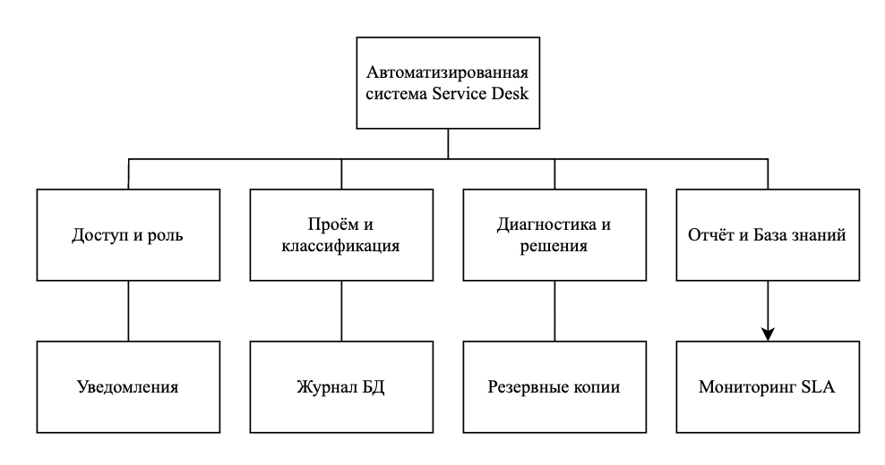
Рисунок 5.1 – Структура service desk

5.2 Требования к процедурам доступа

A-01. Система запрашивает логин и пароль перед доступом к данным обращений и операциям поддержки. Проверка: Без входа защищённые страницы и запросы не возвращают данные.
A-02. При создании и восстановлении пароля интерфейс проверяет длину от 8 до 128 символов, наличие цифры, строчной и прописной буквы. Допускаются буквы Unicode, цифры и печатные знаки; сервер повторяет проверку. Проверка: Пароль из 7 и 129 символов отклоняется; подходящие пароли из 8 и 128 символов принимаются. Прямой запрос не обходит правило.
A-03. Пароли хранятся только как хеш Argon2id с индивидуальной случайной солью не менее 16 байт; параметры: m=19456 КиБ, t=2, p=1. Исходный пароль не сохраняется. Проверка: В хранилище нет исходного пароля; два одинаковых пароля дают разные записи, параметры Argon2id совпадают с заданными.
A-04. После входа сервер назначает роль и проверяет её перед каждой операцией. Оператор принимает, классифицирует и закрывает обращения; специалист диагносцирует и решает сложные инциденты; администратор управляет учётными записями и настройками. Проверка: Запросы вне разрешённой роли отклоняются, в том числе при прямом обращении к серверу.
A-05. Сеанс завершается через 10 минут после последнего авторизованного запроса к серверу. За минуту до завершения интерфейс предупреждает пользователя и сохраняет несохранённую форму локально до повторного входа. Проверка: Запрос в 9:59 продлевает сеанс; после 10:01 без запросов прежний идентификатор не даёт доступа, введённая форма доступна после повторного входа.
A-06. Восстановление логина и пароля выполняется через адрес электронной почты, заранее подтверждённый для учётной записи. Одноразовый код действует 15 минут, допускает не более пяти попыток; ответ не раскрывает наличие учётной записи. После смены пароля прежние сеансы закрываются. Проверка: Проверяются одноразовость, срок 15 минут, шестая попытка, одинаковый ответ для известного и неизвестного адреса и завершение старых сеансов.
A-07. Система записывает вход, отказ, сброс пароля и завершение сеанса без паролей и кодов; журнал хранится 90 дней. Проверка: Запись содержит время, тип события и идентификатор учётной записи; секретов нет, записи старше 90 дней удаляются.
A-08. После пяти неуспешных попыток входа учётная запись блокируется на 15 минут; время блокировки не продлевается повторными запросами. Проверка: Пятая ошибка включает блокировку, верный пароль во время блокировки отклоняется, через 15 минут вход возможен.
A-09. Ошибка входа не сообщает, какой из реквизитов неверен и существует ли учётная запись. Проверка: Для неверного логина и неверного пароля показывается одинаковый ответ.
Матрица прав: оператор первой линии регистрирует, проверяет полноту данных, назначает категорию/приоритет, ищет типовые решения и закрывает заявки. Специалист принимает эскалированные инциденты, тестирует и верифицирует решения. Администратор создаёт учётные записи сотрудников, меняет роли, запускает резервное копирование и настройку правил SLA.

5.3 Функциональные требования

F-01. Оператор первой линии фиксирует обращение клиента и прикрепляет дополнительные материалы (I1, I2), проверяет полноту данных. Проверка: При отсутствии обязательных полей система формирует запрос на уточнение (W4).
F-02. Система выполняет автоматическую классификацию и назначение приоритета (критический, обычный) и категории по нормативам C3, формируя зарегистрированную заявку (W1). Проверка: Категория и приоритет автоматически выставляются по правилам C3.
F-03. Оператор выполняет контекстный поиск типового решения в Базе знаний (C2). При обнаружении ответа подтягивается типовая инструкция. Проверка: Ввод симптомов возвращает подходящие статьи из Базы знаний.
F-04. При отсутствии типового решения заявка передаётся на 2-ю/3-ю линию поддержки специалисту (M2) с ведением истории эскалации. Проверка: Переданная заявка появляется в очереди специалиста и меняет статус.
F-05. Специалист или оператор формирует подготовленное решение (W2), тестирует и верифицирует его перед отправкой клиенту (O1). Проверка: Неверифцированное решение не может быть отправлено клиенту.
F-06. При закрытии заявки система записывает факт закрытия в БД (O2), запрашивает оценку качества у клиента и формирует извлечённый опыт (W3) для пополнения Базы знаний (O3). Проверка: В БД фиксируется статус «Закрыто», создаётся черновик статьи Базы знаний.
F-07. Оператор и руководитель выгружают сводный отчёт (O4) в PDF и CSV за выбранный период с указанием времени реакции, соблюдения SLA и оценок пользователей. Проверка: Выгруженный файл содержит корректные сводные данные.

5.4 Требования к информационной безопасности

I-01. Учётные данные и идентификатор сеанса передаются только через TLS 1.2 или выше; запросы по открытому HTTP не обрабатываются. Проверка: Подключение по TLS 1.1 и HTTP отклоняется, по TLS 1.2 проходит.
I-02. Оператор и специалист получают только данные обращения, необходимые для решения; администратор не получает исходные пароли и хеши через интерфейс или API. Проверка: Ответы API каждой роли не содержат лишних полей и хешей паролей.

5.5 Требования к патентной чистоте

PAT-01. Перед передачей Service Desk заказчику состав компонентов и условия их лицензирования документируются; компонент без подтверждённого права использования не включается в поставку. Проверка: В перечне указаны компоненты и лицензии, неподтверждённый компонент отсутствует в поставке.

5.6 Надёжность и производительность

Q-01. Система не допускает одновременного взятия одного обращения в работу двумя операторами. Проверка: Два параллельных запроса на принятие заявки оставляют её только за одним сотрудником.
Q-02. Полная резервная копия данных создаётся не реже одного раза в сутки и хранится 30 дней; восстановление на отдельном стенде занимает не более четырёх часов. Проверка: Проверяются дата последней копии, наличие копий за 30 дней и восстановление в пределах четырёх часов.
Q-03. При 20 одновременных сотрудниках 95 % запросов поиска по Базе знаний и журналу выполняются не более чем за 3 секунды. Проверка: Нагрузочное испытание с 20 сеансами подтверждает показатель на тестовой базе.
Q-04. Доступность Service Desk составляет не менее 99 % за календарный месяц без учёта заранее объявленного обслуживания. Проверка: По журналу мониторинга рассчитывается месячная доля доступности.

6 Требования к видам обеспечения

6.1 Информационное обеспечение

D-01. Система хранит карточку обращения, прикреплённые файлы, статьи Базы знаний, лог закрытия, учётные записи сотрудников и события доступа как отдельные связанные записи. Проверка: По ID обращения восстанавливается вся история обработки.
D-02. Запрос обращения содержит контакты клиента, описание и файлы; отчёт содержит период, метрики SLA, количество обработанных инцидентов и оценки. Проверка: Запрос без обязательных полей отклоняется; отчёт содержит все перечень полей.

6.2 Математическое обеспечение

Нормативы SLA и время реакции рассчитываются сравнением текущего времени со временем регистрации заявки согласно правилам C1. Штрафы и финансовые расчёты не ведутся: эти функции находятся вне границ модели.

6.3 Программное обеспечение

Service Desk включает браузерный интерфейс, серверную часть и хранилище данных. Сервер проверяет роли по A-04, а пароли хранятся по A-03. Смежный почтовый сервер используется для исходящих ответов и уведомлений.
INT-01. Отправка ответов клиентам и уведомлений осуществляется через почтовый сервер по SMTP с TLS; при сбое сообщение ставится в очередь повторной отправки. Проверка: Сообщения отправляются или повторно ставятся в очередь при ошибке сети.

6.4 Техническое обеспечение

Поддерживаемые браузеры определены в S-02. Нагрузочный ориентир и критерий ответа системы заданы в Q-03; фактическую ёмкость сервера подбирают по результату нагрузочного испытания.

6.5 Организационное обеспечение

Ответственность операторов, специалистов и администраторов разделена матрицей ролей в 5.2. Порядок предоставления и отзыва доступа утверждается руководителем службы поддержки до ввода системы в эксплуатацию.

7 Состав и содержание работ

Этапы разработки и ожидаемые результаты приведены в таблице 7.1.

Таблица 7.1 – Этапы разработки системы
Этап | Результат | Ответственный и срок
Уточнение требований | Согласованные роли, SLA-правила, регламенты и критерии приёмки | Заказчик и аналитик; 2 недели
Проектирование | Схема данных, интерфейсы и модель доступа. | Разработчик; 2 недели
Разработка | Приём обращений, классификация, База знаний, закрытие, отчёты. | Разработчик; 6 недель
Проверка | Протоколы испытаний по ID требований. | Тестировщик; 2 недели
Передача | Документация, резервная копия и обучение. | Заказчик и разработчик; 1 неделя

Указанные сроки и состав исполнителей являются проектным планом, а не утверждённым графиком заказчика. Дата начала работ в задании не дана.

8 Порядок приёмки в эксплуатацию

Приёмка проводится по сценариям, указанным у каждого требования. Для бизнес-функций используются тестовые обращения и статьи Базы знаний; для доступа — учётные записи оператора, специалиста и администратора. Испытания проходят на отдельной копии данных. Основные проверки сведены в таблицу 8.1..

Таблица 8.1 – Основные приёмочные проверки
Группа | Основная проверка | Результат
Структура S-01–S-02 | Функции подсистем в трёх браузерах | Все подсистемы доступны согласно роли.
Доступ A-01–A-09 | Вход, роли, политика пароля, сброс, тайм-аут и блокировка | Недопустимые действия отклоняются по каждому ID.
Операции F-01–F-07 | Приём, классификация, База знаний, эскалация, ответ, закрытие, отчёт | Записи и статус соответствуют операциям.
Качество Q-01–Q-04 | Блокировка дублей, копия, нагрузка и доступность | Достигнуты значения из таблицы 2.1.
Данные D-01–D-02 | Поля запроса и отчёта, связи между записями | Обязательные поля и связи проверены.
Защита I-01–I-02 | TLS и минимальный набор полей по ролям | Незащищённые запросы и лишние поля отсутствуют.
Прочие INT-01, PAT-01, DOC-01 | Почта, перечень лицензий, комплект документов | Результаты представлены в протоколе приёмки.

При обнаружении ошибки фиксируются требование, входные данные, ожидаемый и фактический результат. Повторное испытание проводится после исправления.

9 Требования к документированию

DOC-01. Комплект документации включает технические требования, описание ролей, руководство оператора первой линии, инструкцию специалиста, руководство администратора и UML-диаграммы процессов. Проверка: Все перечисленные документы представлены при приёмке.
Текст технических требований и матрица прослеживаемости передаются в редактируемом формате. Исходная IDEF0-модель представлена на рисунках А.1–А.5 в приложении А, схемы процессов доступа — на рисунках Б.1 и Б.2 в приложении Б. Связь требований с моделью приведена в приложение В.
При подготовке требований к паролям и сеансам учтены рекомендации OWASP по хранению паролей [1] и управлению сеансами [2]. Исходное задание сохраняет приоритет для параметра бездействия: 10 минут.

СПИСОК ИСПОЛЬЗОВАННЫХ ИСТОЧНИКОВ

1 OWASP Cheat Sheet Series. Password Storage Cheat Sheet : [сайт]. – URL: https://cheatsheetseries.owasp.org/cheatsheets/Password_Storage_Cheat_Sheet.html (дата обращения: 06.10.2026).
2 OWASP Cheat Sheet Series. Session Management Cheat Sheet : [сайт]. – URL: https://cheatsheetseries.owasp.org/cheatsheets/Session_Management_Cheat_Sheet.html (дата обращения: 06.10.2026).
3 Лабораторная работа № 4. Разработка технических требований : задание и пример оформления. – Учебный материал, предоставленный преподавателем.
4 СТП 09150.11.118-2009 : документ, указанный в задании. Полный текст при подготовке работы не предоставлен.

ПРИЛОЖЕНИЕ А
(справочное)
Исходная модель IDEF0

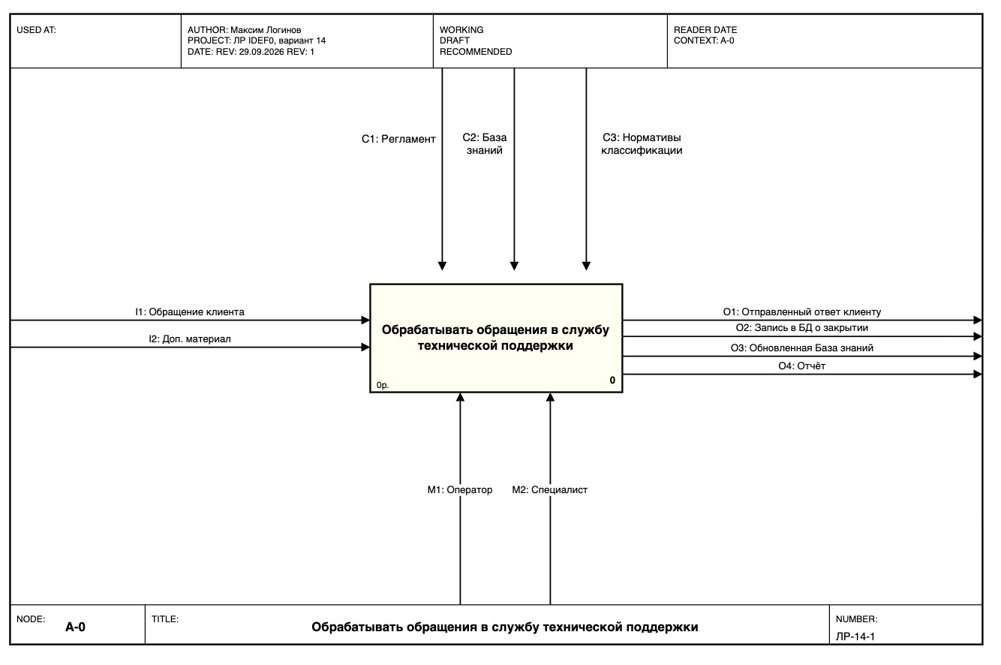

Рисунок А.1 – Контекстная диаграмма A-0
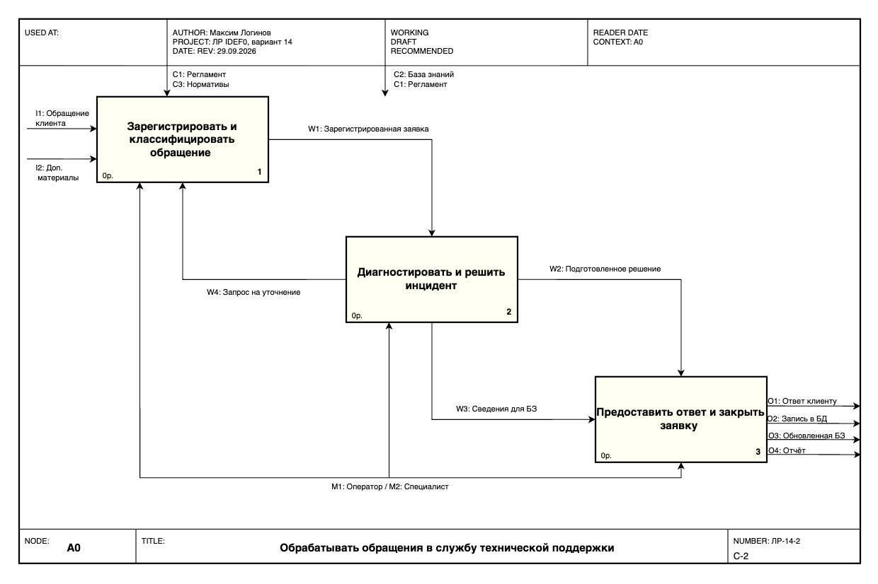

Рисунок А.2 – Декомпозиция главной функции A0
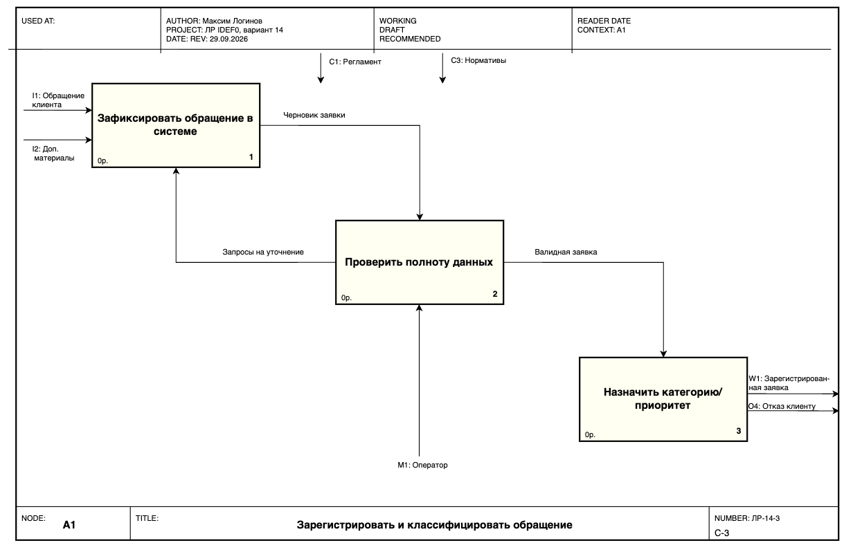

Рисунок А.3 – Проверка заявки A1
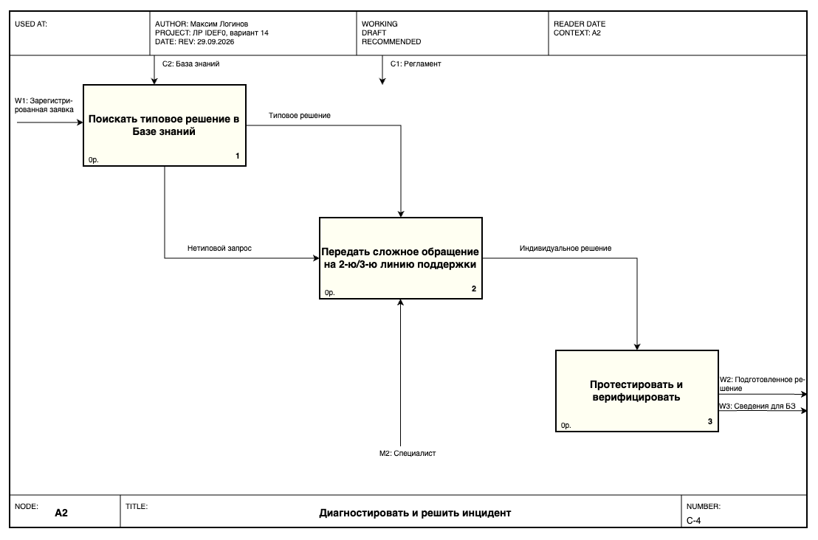

Рисунок А.4 – Выдача издания A2
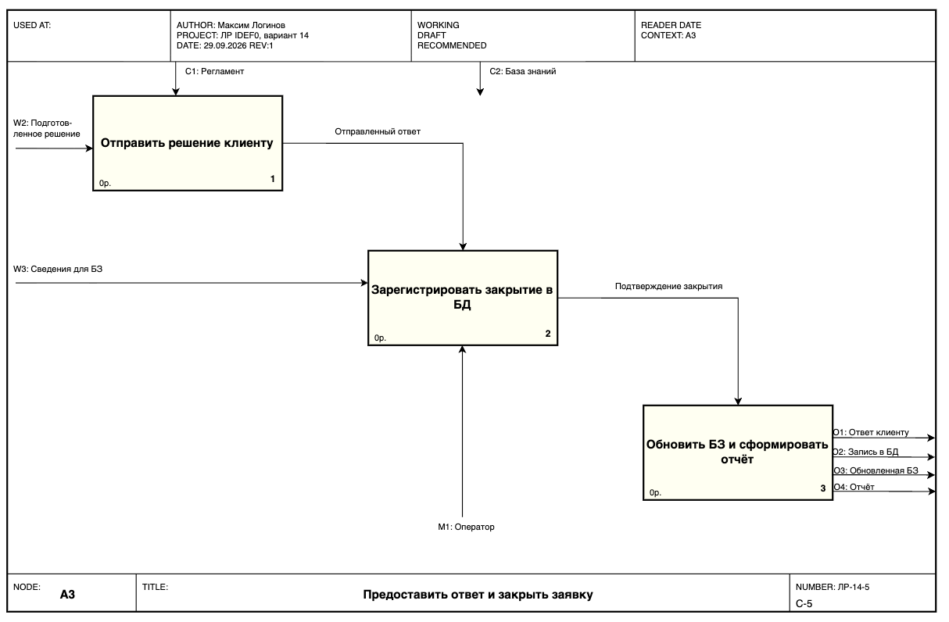

Рисунок А.5 – Возврат и контроль срока A3

